**CULTURE ANTIQUE**

**Thème d’année 2025-2026 : L’Ailleurs**

*Le cours de culture antique a lieu pour tous les élèves pendant une heure par semaine, afin de vous plonger dans un monde fascinant, et de vous donner accès à la source antique, qui permet de comprendre les racines de ce que vous étudiez dans les autres cours. Ce cours est complété par l’étude du latin et/ou du grec.*

**À lire pour la rentrée, en traduction**

Homère, *L’Odyssée* (trad. P. Mazon, ou la traduction poétique de P. Jaccottet)

Tacite, *La Germanie*

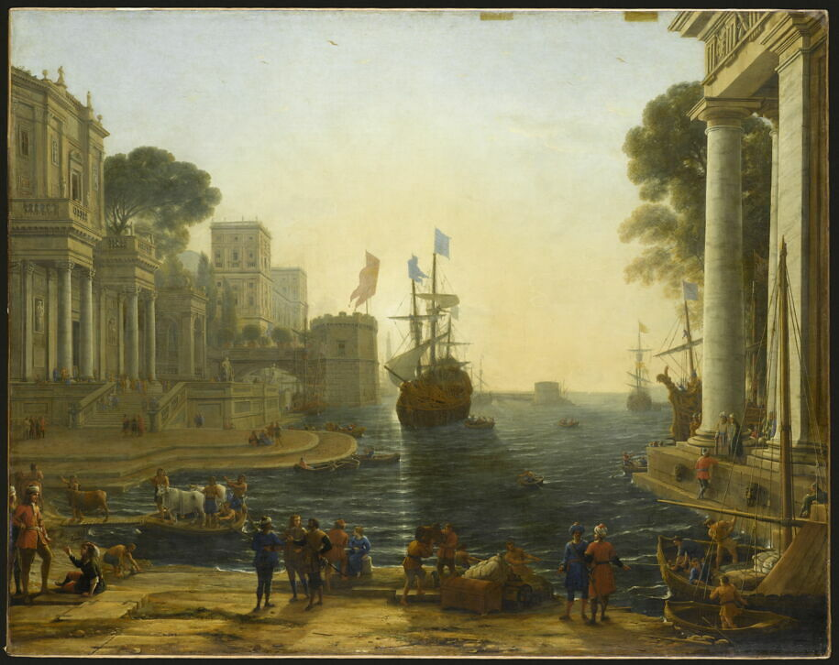

**Conseils de lecture**, en fonction de vos centres d’intérêt :

***Oeuvres antiques en traduction*** :

Homère, *L’Iliade*, en particulier le chant XXII(trad. P. Mazon, ou P. Brunet);

Eschyle, *Les Perses*

Sophocle, *Ajax*

Platon, *La République* ; *Le Banquet*

Cicéron, *Première Catilinaire*

Ovide, *Les Métamorphoses, Les Héroïdes*

Horace, *Satires*

Sénèque, *Médée*

Lucain, *La Pharsale*, en particulier le chant I

***Mythologie*** :

C. Salles, *La Mythologie grecque et romaine*

J.-P. Vernant, *Mythe et pensée chez les Grecs*

***Civilisation*** :

P. Borgeaud et J.-P. Vernant, *L’Homme grec*, Points seuil Histoire

P. Grimal, *La Civilisation romaine*, Champs Histoire

***Histoire*:**

F. Lefèvre, *Histoire du monde grec*, 2007, Livre de Poche

L. Jerphagnon, *Histoire de la Rome antique*, 1987, Pluriel

***Philosophie*** :

L. Jerphagnon, *Histoire de la pensée, d’Homère à Jeanne d’Arc*, Pluriel

C. Lévy, *Les Philosophies hellénistiques*, Livre de Poche Références

***Théâtre*** :

J. de Romilly, *La tragédie grecque*, PUF, 2008

J. C. Dumont et A. Lebeau, *Introduction au théâtre grec antique*, Le Livre de Poche Références